Инструкция выполнения подтягиваний на низкой перекладине для абитуриентов ХТТБПТ
Подтягивание на низкой перекладине выполняется из исходного положения: вис лежа лицом вверх хватом сверху, руки на ширине плеч, голова, туловище и ноги составляют прямую линию, стопы вместе, пятки могут упираться в опору высотой до 4 см.
Высота грифа перекладины для участников I – IX ступеней – 90 см по верхнему краю.
Для того чтобы занять исходное положение, участник подходит
к перекладине, берется за гриф хватом сверху, приседает под гриф и, держа голову прямо, ставит подбородок на гриф перекладины. После чего, не разгибая рук и не отрывая подбородка от перекладины, шагая вперед, выпрямляется так, чтобы голова, туловище и ноги составляли прямую линию. Помощник судьи подставляет опору под ноги участника. После этого участник выпрямляет руки и занимает исходное положение.
Из исходного положения участник подтягивается до пересечения подбородком грифа перекладины, возвращается в исходное положение, зафиксировав его на 1 секунду. и продолжает выполнение испытания.
Засчитывается количество правильно выполненных подтягиваний, фиксируемых счетом судьи вслух.
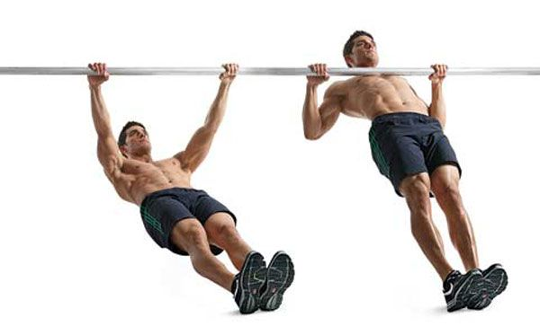

Ошибки, в результате которых испытание не засчитывается:
- нарушение требований к исходному положению (неправильный хват рук, согнутые в локтевых суставах руки);
- нарушение техники выполнения испытания:
- подтягивание выполнено с нарушением прямой линии «голова – туловище – ноги»;
- подбородок тестируемого не поднялся выше грифа перекладины;
- явно видимое поочередное (неравномерное) сгибание рук.
- отсутствие фиксации на 1 секунду исходного положения.
Ссылка: https://www.gto.ru/recomendations/56ead0b7b5cf1c4a018b4567

